第２次函館市障がい者基本計画

（平成28年度～平成37年度）

函 館 市

ＳＰコードについて

この計画書には，各ページの右下または左下にＳＰコードを印刷しており，「視覚障害者用活字文書読上げ装置」で読み取ることにより，目の不自由な方が，計画書に記載された文章を音声で聞くことができます。
また，ＳＰコードの横の切り込みは，コードの位置を知らせるものであり，表面と裏面のそれぞれにコードがついているため，切り込みも２つとなっています。

は じ め に

函館市においては，平成18年２月に，障害者基本法
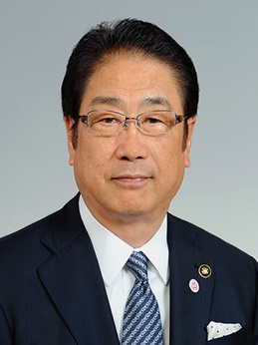
に基づく第１次計画となる「函館市障がい者基本計画」
を策定し，誰もが住み慣れた地域で共に暮らし，自分の能力を活かして平等に社会に参加できる環境づくりをめざして，総合的な取組みを進めてきたところであり
ます。
また，国においては，「障がいの有無にかかわらず，
国民誰もが互いに人格と個性を尊重し支え合って共生する社会」をめざし，障がい者の自立と社会参加の支援等を推進しているところであります。
このたび策定しました「第２次函館市障がい者基本計画」は，平成28年度からの10か年を計画期間とし，「リハビリテーション」の理念と「ノーマライゼーション」の理念を前計画から継承するとともに，「障がいのある人が生きがいを持ち，自立し，安心して暮らせる共生社会の実現」を基本理念に，障がいを理由とする差別をなくし，あらゆる社会的障壁を取り除くことにより，障がいの有無にかかわらず，お互いに人格と個性を尊重し支え合い，社会を構成する一員として暮らすことのできるまちの実現をめざし，障がい者施策の推進方向や取組みを取りまとめたものです。
今後は，この新たな計画のもと，きめ細やかな障がい者施策のさらなる推進に取り組んでまいりたいと考えておりますので，市民の皆様ならびに関係各位のより一層のご理解とご協力を賜りますようお願い申し上げます。
結びにあたり，この計画の策定に関し，貴重なご意見やご提言をいただきました函館市障がい者計画策定推進委員会の委員の皆様ならびに関係団体
の皆様に，心から厚くお礼申し上げます。

平成28年３月


函館市長 工 藤 壽 樹

